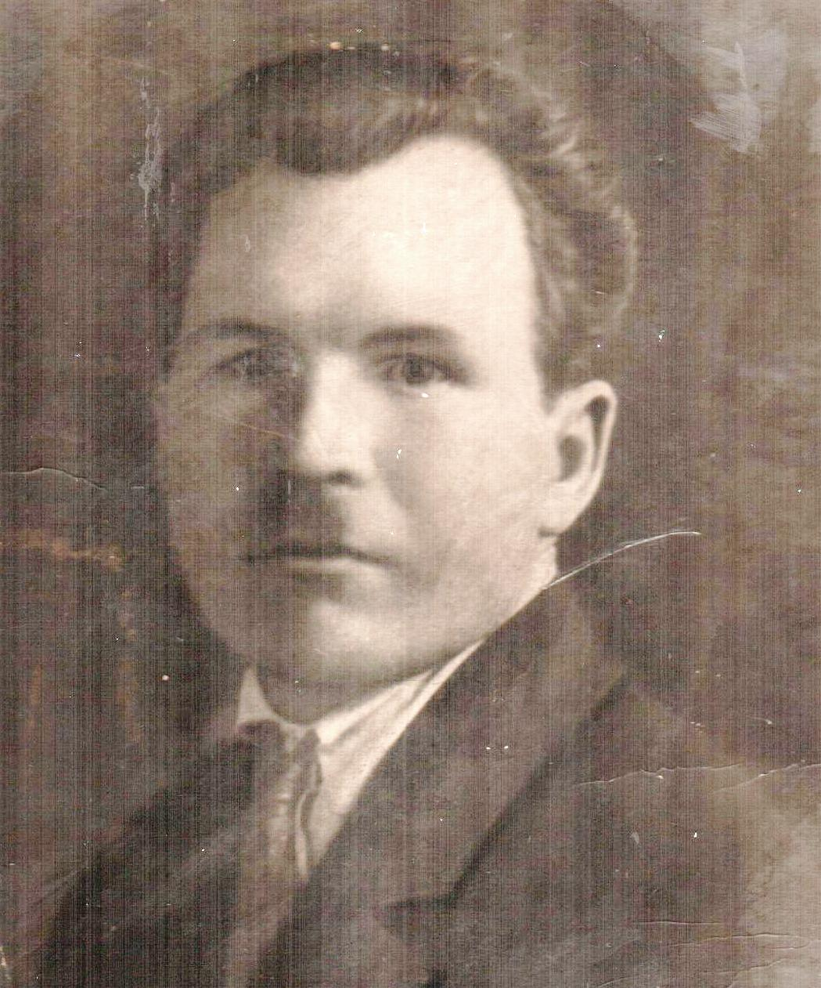

Россохин Александр Иванович.
Во время Великой отечественной войны воевал под Ленинградом на Волховском направлении. Был разведчиком. Во время одной из боевых операций был контужен. После госпиталя вернулся домой, в родное село.
Здесь же по сей день проживает и его дочь, Аузина Маргарита Александровна.

